CICLO “DIÁLOGOS TRANSATLÁNTICOS”
octubre 2019-abril 2020
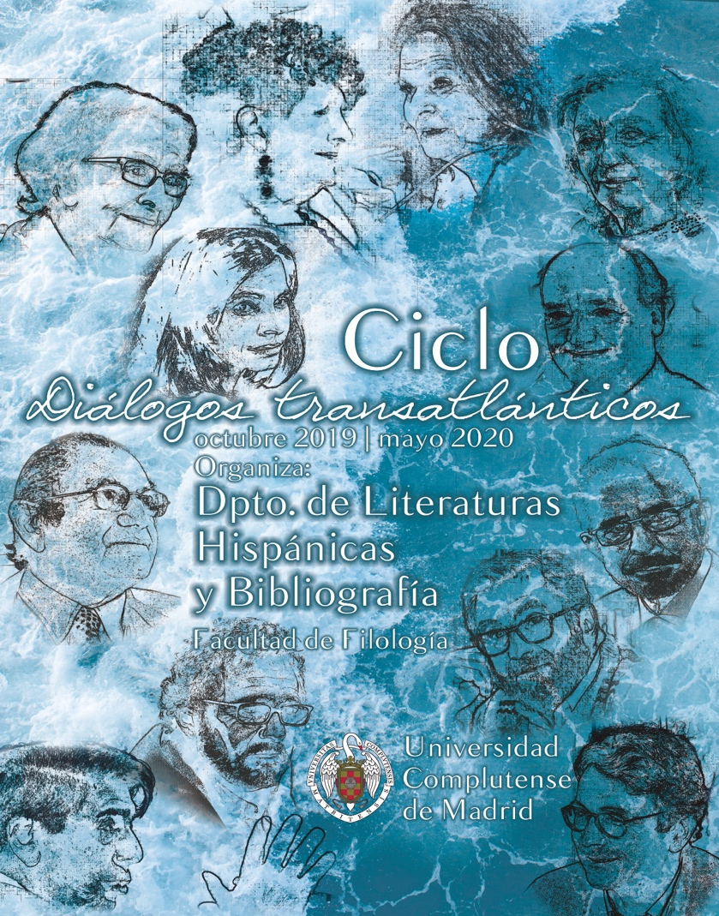
DEPARTAMENTO DE LITERATURAS HISPÁNICAS Y BIBLIOGRAFÍA
FACULTAD DE FILOLOGÍA
Colaboran Grupos de Investigación “Relaciones literarias. Escrituras de Hispanoamérica y España” y “Poéticas de la Modernidad: de Juan de la Cruz a José Ángel Valente, réplicas y continuadores”

PROGRAMA
J 10 octubre. INAUGURACIÓN: Margo Glantz y Carmen Riera
Modera Esther Borrego
V 8 noviembre: Ida Vitale y Clara Janés
Modera Pilar Palomo

X 19 febrero: Antonio José Ponte y José María Merino
Modera Álvaro Bustos

X 18 marzo: Héctor Abad Faciolince y Gustavo Martín Garzo
Modera Esperanza López Parada

X 15 abril: CLAUSURA: Mario Vargas Llosa y Andrés Trapiello
Modera Fanny Rubio

Todas las sesiones tendrán lugar en el Paraninfo a las 12:30

